Zur Speicherung zeitweiliger Überschüsse von Solar- und Windstrom gibt es die Idee,
Lageenergiespeicher zu bauen, bei denen sich große Steinzylinder als Speichermasse
auf und ab bewegen.
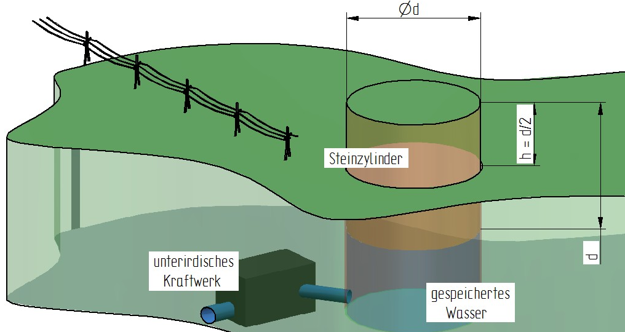
1. Erläutere zwei Gründe, warum auf einer bestimmten Landfläche (z. B. 500 m x 500 m) in einem solchen Steinspeicher deutlich mehr Energie gespeichert werden kann als in einem Pumpspeichersee.
2. Erkläre, warum die Speicherung einer bestimmten Energiemenge bei solchen Lageenergiespeichern dramatisch billiger wird, wenn das Maß d größer wird?
Grafik: Josef Foglszinger
3. Ergänze die folgende Tabelle. (7 möglich - 6 verlangt)
Energieart Fachbegriff üblich verwendete Einheit
Bewegungsenergie
Lageenergie
Federenergie potentielle E. Nm
Wärmeenergie
X X X X X X X X elektrische E. .

Bei einem Lageenergiespeicher würden im dazugehörigen Kraftwerk mehrere große Turbinen und Generatoren zum Einsatz kommen. Für die Wartung und Reparatur eines Francis-Turbinen-Laufrades (d = 12 m, h = 6 m, m = 271 Tonnen) müsste dieses aus dem Turbinenschacht heraus um 22 m hochgehoben werden.
4. Berechne für das Hochheben des Turbinenlaufrades (Daten siehe oben) die zugeführte Lageenergie WL auf 0,1 MNm genau. (~60 MNm)
5. Da in dem Kraftwerk weitere Turbinen laufen ist immer genügend Strom zum Betrieb des fest eingebauten Hallenkranes da. Wieviel kWh an elektrischer Energie verbraucht dieser beim Hochheben des Turbinenlaufrades, wenn durch Verluste im Motor, Reibung in den Seilrollen usw. 43 Prozent der eingesetzten Energie verlorengeht? Berechne auf ganze kWh genau. (~ 15 - 20 kWh)
(Jede Aufgabe 6 P 30 P)

